Kružnice trojúhelníku vepsaná na týden od 30.3.-3.4.
Odkaz:
https://ruvid.net/video/konstrukce-kru%C5%BEnice-vepsan%C3%A9-troj%C3%BAheln%C3%ADku-8BlMd_m37Nk.html
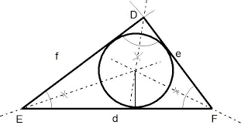
Střed kružnice vepsané leží na průsečíku os úhlů:
Osy úhlů umíte, ale raději zopakujte: libovolný oblouček, poté do kružítka víc než polovinu úhlu
A protni:
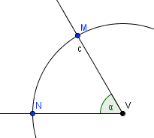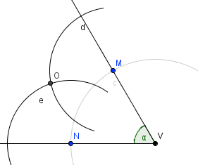
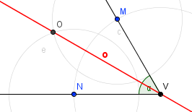 sestroj osu úhlu:
Odkaz: https://ruvid.net/video/osa-%C3%BAhlu-kCVe-sfIMRI.html

A nyní do trojúhelníků vepiš kružnici:
C

B
A

M

K L

V

T U

